Горение микроволнового разряда в коаксиальном канале

С.М.Грицинин, И.А. Коссый, Э.Б. Кулумбаев*, В.М. Лелевкин*

Институт общей физики им. А.М. Прохорова РАН, Москва, Россия
*Кыргызско-Российский Славянский университет, Кыргызыстан,
720000, г. Бишкек, ул. Киевская 44. aral@krsu.edu.kg

Разработана математическая модель и выполнен расчет характеристик микроволнового разряда аргона в коаксиальном канале с укороченным внутренним электродом. Установлены особенности горения микроволнового разряда и проведено сравнение результатов расчета с экспериментом.
Микроволновые или сверхвысокочастотных (СВЧ) разряды находят широкое практическим применение в различных областях науки и техники [1-5]. В настоящее время интенсивно развиваются микроволновые разряды при коаксиальном подводе энергии электромагнитного поля [6,7]. В Институте общей физики им. А.М. Прохорова РАН разработан плазмотрон МИФ-1, в котором горение микроволнового разряда происходит в коаксиальном канале с укороченным внутренним электродом, а устойчивость пространственной локализации плазменного факела достигается прямоструйной подачей газа через канал внутреннего электрода.
Оценка температуры СВЧ разряда проведена в работе [1] на основе одномерного уравнения энергии. Физика горения микроволнового разряда в плоской электромагнитной волне и взаимодействие плазмы с электромагнитным излучением в первые изложена Ю.П. Райзером [2]. Моделирование процесса нагрева газа в каналах СВЧ плазмотронов на основе уравнений газодинамики и электродинамики проведено в работах [3-5], где численными расчетами подтверждены условия «обтекания-протекания» газа через разряд [2]. В [7] разработана магнитогазодинамическая модель и сделан расчет микроволнового разряда, горящего в коаксиальном канале с укороченным внутренним электродом.
В данной работе проводится численный анализ физики горения микроволнового разряда в коаксиальном канале с укороченным внутренним электродом в струе аргона и результаты расчета сравниваются с экспериментом.
Рассматривается микроволновой разряд, горящий в коаксиальном волноводе за торцом укороченного внутреннего электрода конструкции МИФ-1 [6]. Мощность электромагнитного излучения $P_{I}$ подводится к плазменному факелу TEM-волной по коаксиальной линии. Внутренний электрод выполнен в виде трубки для транспортировки газа расходом $G_{0}$, а внешний электрод представляет собой систему стержней, проницаемую для окружающего газа. Материал электродов идеально проводящий. Плазменный факел обеспечивает распространение подводимого электромагнитного поля с компонентами: $\vec{E}=\vec{E}\left(E_{r}; 0; E_{z}\right)\text{exp}(iω t)$, $\vec{B}=\vec{B}\left(0; B_{ϕ}=B; 0\right)\text{exp}(iω t)$.
Проводится расчет в соответствии с условиями проводимого эксперимента [6]: f = 2,45 ГГц, G₀ = 5 л/мин, P_{I} = 1 кВт, радиусы канала 0,75 мм, внутреннего электрода 3 мм, коаксиального канала 13 мм, длина расчетной области 25 см. Коэффициенты аргона при атмосферном давлении берутся из тех же источников, что и в работе [7].
В процессе численного решения микроволновой разряд приобретает вытянутую «эллиптическую» форму и смещается от среза сопла в глубину канала на расстояние z_{т} = -3,6 мм. Это связано с тем, что кондуктивный поток выносит тепло из высокотемпературной области и нагревает встречный поток «холодного» газа, который оказывает динамическое давление на микроволновой разряд, возвращает тепло конвективными потоками в плазменный факел и сдвигает его обратно. Данные процессы приводят к образованию области повышенного давления и «крутого» переднего теплового (температурного) фронта (рис. 1). В результате воздействия высокой температуры микроволнового разряда натекающий на плазменный факел поток «холодного газа» нагревается, расширяется и через передний тепловой фронт протекает ~ 1% от подводимого расхода, а остальное количество газа обтекает разряд [2, 3], оставаясь практически «холодным».
Электромагнитная волна распространяется из коаксиального волновода и взаимодействует с плазмой микроволнового разряда, горящего в приосевой области от среза внутреннего электрода. Поскольку концентрация электронов в ядре разряда выше критической, то электромагнитная волна не проникает в приосевую область, а отражается от границы ядра (r = R_{к} (z): n_{e}(R_{к}, z) ≈ n_{ecr}) и распространяется вдоль его поверхности. Из-за «эллиптической формы» ядра наблюдается усиление (фокусировка) плотности энергии поверхностной электромагнитной волны, распространяющейся в глубину внутреннего канала. По пути распространения происходит диссипация мощности электромагнитного излучения и нагрев микроволнового разряда, что приводит к изменению теплофизических и электромагнитных свойств плазмы, росту амплитуды колебаний и уменьшению длины поверхностной электромагнитной волны. Фокусировка излучения электромагнитной волны происходит у передней границы ядра в области теплового фронта z_{т}. Наблюдается «резонансное» усиление напряженности электрического поля до «пробойных» значений у боковой поверхности ядра (r ~ 0,1 мм: E_{r} ~ 110 кВ/см, E_{z} ~ 70 кВ/см), выделяется большая мощность электромагнитного излучения (Q_{jmax} ~ 16770 кВт/см³) и идет интенсивная ионизация газа. Поверхностная электромагнитная волна отражается в данной области и вдоль границы ядра формируется стоячая электромагнитная волна. «Идеальная проводимость» стенок канала внутреннего электрода, наличие «острых» границ сопла и взаимодействие электромагнитного поля с плазмой микроволнового разряда способствуют усилению в данной области напряженности электрического поля, выделению «джоулева тепла» и росту амплитуды колебаний поверхностной стоячей электромагнитной волны (рис. 1).
С удалением от среза сопла (z > 0), из-за уменьшения радиальных размеров «эллиптического» ядра в коаксиальном канале, наблюдается незначительное усиление (фокусировка) и отражение поверхностной стоячей электромагнитной волны, за границей ядра микроволнового разряда. Основное выделение «джоулева тепла» происходит в приосевой области и на внешней границы ядра микроволнового разряда. Полная энергия, выделяющаяся в плазме в следствии диссипации электромагнитной поля ( ~ 52 % от подводимой мощности электромагнитного излучения) идет на поддержание температуры микроволнового разряда, нагрев потока «холодного» газа, стенок коаксиального канала и сопла внутреннего электрода.
В микроволновом разряде условно выделяются две характерные области: 1. Высокотемпературное (Т ≥ 4400К), токопроводящее (электропроводящее σ ≠ 0) ядро с радиусом R_{к}(z) и высокой концентрацией электронов, приводящее к затуханию электромагнитной волны на расстоянии толщины скин-слоя; 2. Расширяющийся бестоковый (σ = 0) плазменный факел (шуба), в котором распространяется поверхностная стоячая электромагнитная волна. Ядро плазмы в коаксиальном канале является как бы вторым внутренним «условным» электродом, способствующим формированию и распространению поверхностной стоячей электромагнитной волны. Концентрация электронов максимальна на срезе сопла, а на оси и границе ядра в распределении n_{e}(r, z) наблюдаются незначительные периодические колебания.
Давление во внутреннем канале линейно уменьшается к срезу сопла в соответствие с классическим течением Пуазейля (рис. 1). Перед микроволновым разрядом формируется область повышенного давления с максимум на границе теплового фронта z_{т}, при переходе через которую давление уменьшаться до атмосферного. Градиент давления фактически определяет распределение скорости потока. Осевая скорость уменьшается из-за натекания на передний фронт разряда (газостатические силы тормозят поток газа), достигает минимального значения на границе теплового фронта, далее возрастает, достигает максимального значения на срезе сопла (u_{max} = 197 м/с) и вновь уменьшается, из-за влияния вязких сил.
Результаты расчета подтверждают экспериментальные измерения [6]: наличие среза внутреннего электрода и потока газа способствует образованию в коаксиальном канале ядра микроволнового разряда, эффективному поглощению микроволнового излучения в плазме и трансформации подводимой электромагнитной энергии в нагрев газа и стенок. Температура электронов в экспериментах [6] определяется по спектру излучения микроволнового факела и соответствует T_{e} ~ 3000-5000К. Данные измерения явно занижены и не согласуются с результатами расчета (T_{max} = 9148K) (рис. 2) и с оценками, приведенными в [8], где температура электронов T_{e} ~ 11600К. В «керне» микроволнового разряда расчетные значения Т(0,z) (рис. 1) выше температуры тяжелых частиц (Т_{к} ≈ 4000-5000К [6]), которая измеряется по планковскому излучению керамической трубки, введенной в разряд (Т_{к} больше температуры плавления материала керамики ~ 2300К).
Основная причина расхождения результатов расчета и эксперимента объясняется тем, что плазма микроволнового разряда термически неравновесная [1, 3]: температура электронов больше температуры тяжелых частиц. Равновесная модель усредняет значения температур электронов и тяжелых частиц в микроволновом разряде и тем самым занижает температуру плазмы (соответственно и концентрацию электронов) относительно T_{e} и завышает относительно Т_{к} . Поэтому необходимо дальнейшее развитие математического моделирования микроволнового разряда с учетом нестационарных и неравновесных процессов, протекающих в плазме.

Литература

1. Батенин В.М., Климовский И.И., Лысов Г.В., Троицкий В.Н. СВЧ – генераторы плазмы: Физика, техника, применение. – М.: Энергоатомиздат, 1988. – 224 с.
2. Райзер Ю.П. Физика газового разряда. М.: Наука, (1987), 592 с.
3. Дресвин С.В., Бобров А.А., Лелевкин В.М. и др. ВЧ-СВЧ плазмотроны. -Новосибирск: Наука. Сиб. отд-ние, (1992). – 319 с. (Низкотемпературная плазма. 6).
4. Lelevkin V.M., Otorbaev D.K., Sehram D.C. Phisics of non-equilibrium plasmas. North-Holland. – Amsterdam (the Netherlands), 1992. – 412 p.
5. Кулумбаев Э.б., Лелевкин В.М., Семенов В.Ф. Моделирование и расчет электрических разрядов. Энциклопедия низкотемпературной плазмы. Х1-5. Прикладная химия плазмы. М., Янус-К. (2006).- с. 437-501.
6. Gritsinin S.I., Kossyi I.A., Malykh N.I. et al. //Plasma Coaxial Discharge as a New Type of the Microwave Surface Wave Discharge. – Russian Academy of Sciences, General Physics Institute, Preprint No 1., (1999), Moscow, 24 p.
7. Грицинин С.И., Коссый И.А., Кулумбаев А.Б., Лелевкин В.М. Численный расчет коаксиального микроволнового факела. - Физика плазмы, (2006). 32, № 4, с. 946-953.
8. Jonkers J., Hartgers A., Selen L.J. et al. The Influence of Nitrogen Entertainment on Argon Plasmas Created by the “Torche a Injection Axiale” (TIA).-Plasma Sources Sci. Technol.,V. 8, (1999), pp. 49-57.

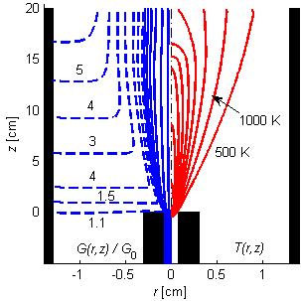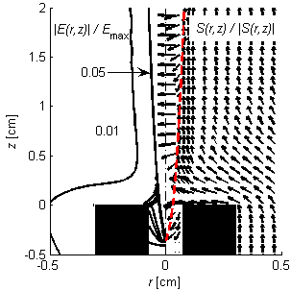
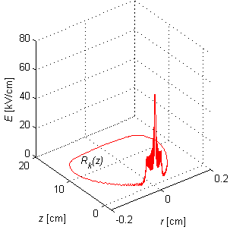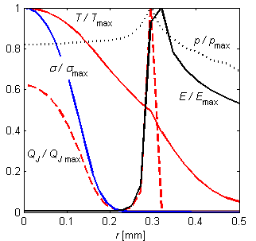
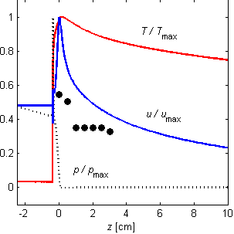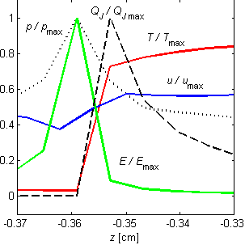
Рис. 1. Характеристики равновесного микроволнового разряда аргона при атмосферном давлении: точки – эксперимент [6], S(r,z) – вектор Умова-Пойнтинга, R_{к}(z) –граница ядра.

Горение микроволнового разряда в коаксиальном канале

С.М.Грицинин, И.А. Коссый, Э.Б. Кулумбаев*, В.М. Лелевкин*

Институт общей физики им. А.М. Прохорова РАН, Москва, Россия
*Кыргызско-Российский Славянский университет, Кыргызыстан,
720000, г. Бишкек, ул. Киевская 44. aral@krsu.edu.kg

Проводится численный анализ физики горения микроволнового разряда в коаксиальном канале с укороченным внутренним электродом (конструкция МИФ-1 [1]). Мощность электромагнитного излучения подводится к плазменному факелу TEM-волной по коаксиальной линии. Внутренний электрод выполнен в виде трубки для транспортировки газа, а внешний электрод представляет собой систему стержней.
Натекающий на микроволновой разряд поток «холодного» газа способствует образованию области повышенного давления и «крутого» переднего теплового фронта. В результате воздействия плазменного факела газ нагревается, расширяется и через передний тепловой фронт протекает ~ 1% от подводимого расхода, а остальное количество газа обтекает разряд [2]. Электромагнитная волна распространяется из коаксиального волновода и взаимодействует с плазмой микроволнового разряда. Поскольку концентрация электронов в ядре разряда выше критической, то электромагнитная волна не проникает в приосевую область, а отражается от границы ядра и распространяется вдоль его поверхности. Наблюдается фокусировка излучения электромагнитной волны у передней границы ядра в области теплового фронта. Происходит «резонансное» усиление напряженности электрического поля, выделение большой мощности электромагнитного излучения, интенсивная ионизация газа, отражение поверхностной волны и формирование вдоль границы ядра стоячей электромагнитной волны. Основное выделение «джоулева тепла» происходит в приосевой области и на внешней границы ядра разряда.
В микроволновом разряде условно выделяются две характерные области: 1. Высокотемпературное (Т ≥ 4400К), токопроводящее (электропроводящее σ ≠ 0) ядро с высокой концентрацией электронов, приводящей к затуханию электромагнитной волны на расстоянии толщины скин-слоя; 2. Расширяющийся бестоковый (σ = 0) плазменный факел (шуба), в котором распространяется поверхностная стоячая электромагнитная волна. Ядро плазмы в коаксиальном канале является как бы вторым внутренним «условным» электродом, способствующим формированию и распространению поверхностной стоячей электромагнитной волны.
Основная причина расхождения результатов расчета и эксперимента [2] объясняется тем, что плазма микроволнового разряда термически неравновесная: температура электронов больше температуры тяжелых частиц. Равновесная модель усредняет температуру плазмы в микроволновом разряде, которая, по сравнению с экспериментальными данными, становится ниже температуры электронов и выше температуры тяжелых частиц.
Литература
1. Gritsinin S.I., Kossyi I.A., Malykh N.I. et al. //Plasma Coaxial Discharge as a New Type of the Microwave Surface Wave Discharge. – Russian Academy of Sciences, General Physics Institute, Preprint No 1., (1999), Moscow, 24 p.
2. Грицинин С.И., Коссый И.А., Кулумбаев А.Б., Лелевкин В.М. Численный расчет коаксиального микроволнового факела. - Физика плазмы, (2006). 32, № 4, с. 946-953.

